SOSIALISASI PERAN KELOMPOK SEBAYA PADA
PROSES PEMILIHAN DAN PENOLAKAN INFORMASI PORNOGRAFI
MELALUI INTERNET

Inge Hutagalung
Prodi Magister Ilmu Komunikasi Universitas Mercu Buana
Email: inge_hutagalung@mercubuana.ac.id
Email Korespondensi: inge_hutagalung@yahoo.com

Abstract- Pornography has a devastating effect because it can increase the number of sexually active teens and create other problems such as unwanted pregnancy and abortion. Pornography also negatively affects the growth of the brains of individuals accessing it, which can damage parts of the brain especially the prefrontal cortex which is located near the frontal bones. Unfiltered continuous overstimulation of pornographic information can permanently damage parts of the brain. The question that arises in responding to this condition is why do teenagers often access pornographic information? The previous studies stated that adolescents often access pornographic information because they are motivated by curiosity. Because in Indonesian culture pornography is considered taboo and it is also embarrassing when asking someone for information on sexual behavior, including from parents and teachers, adolescents usually ask questions and refer to peer groups to seek information about sexual behavior. Understanding that peer groups have a role in adolescents in seeking information on sexual behavior through pornographic information, it is necessary to socialize the role of peer groups among adolescents in the process of selecting and rejecting pornographic information via the internet.

Keywords— pornographic information; taboo culture; information on sexual behavior; peer-group.

Abstrak- Pornografi memiliki dampak buruk yang parah karena dapat meningkatkan jumlah remaja yang aktif secara seksual dan menciptakan masalah lain seperti kehamilan dan aborsi yang tidak diinginkan. Pornografi juga secara negatif mempengaruhi pertumbuhan otak individu yang mengaksesnya, yang dapat merusak bagian otak terutama korteks prefrontal yang terletak di dekat tulang frontal. Stimulasi berlebih terus menerus tanpa filter dari informasi pornografi dapat secara permanen merusak bagian otak. Pertanyaan yang muncul dalam menyikapi kondisi ini adalah mengapa remaja sering mengakses informasi pornografi? Penelusuran kajian terdahulu menyatakan bahwa remaja sering mengakses informasi pornografi karena didorong rasa ingin tahu. Karena dalam budaya Indonesia pornografi dianggap tabu dan juga memalukan ketika bertanya kepada seseorang tentang informasi perilaku seksual, termasuk pada orang tua dan guru, remaja biasanya bertanya dan merujuk kepada kelompok sebaya untuk mencari informasi tentang perilaku seksual. Memahami bahwa kelompok sebaya memiliki peran terhadap remaja dalam pencarian informasi perilaku seksual melalui informasi pornografi, perlu dilakukan sosialisasi peran kelompok sebaya di kalangan remaja pada proses pemilihan dan penolakan informasi pornografi melalui internet.

Kata Kunci— informasi pornografi; budaya tabu; informasi perilaku seksual; kelompok sebaya.

- PENDAHULUAN
Berdasarkan survei Google Trend tahun 2010 diketahui bahwa Indonesia merupakan negara kelima dunia terbanyak mengakses pornografi dengan kata kunci “sex” di mesin pencari (seacrch engine) internet. Pencari kata sex peringkat kelima dunia berasal dari Provinsi DKI Jakarta yang merupakan ibukota dari Negara Indonesia (news.mypangandaran.com, 18 April 2019). Lebih lanjut, hasil survei Komisi Perlindungan Anak Indonesia (KPAI) terhadap 4.500 pelajar SMP dan SMU di 12 kota besar Indonesia menunjukkan bahwa 97% dari pelajar telah mengakses konten pornografi. Hasil penelitian Yayasan Anak juga menunjukkan bahwa 85% pelajar di wilayah Jabodetabek mengakses pornografi melalui internet (beritasatu.com, 18 April 2019).
Informasi pornografi memiliki dampak negatif serius karena meningkatkan jumlah remaja yang berperilaku seksual aktif. Pornografi juga dapat merusak pertumbuhan otak bagi setiap orang yang mengaksesnya. Pornografi memiliki dampak negatif serius karena dapat merusak lima bagian otak manusia terutama prefrontal cortex yang terletak pada bagian otak dekat tulang dahi dan otak logika akibatnya bagian otak yang bertanggung jawab untuk logika akan mengalami cacat karena melakukan stimulasi berlebihan tanpa saringan lantaran otak hanya mencari kesenangan tanpa adanya konsekuensi. Rusaknya otak akibat pornografi itu akan mengakibatkan seseorang mudah mengalami bosan, merasa sendiri, marah, tertekan, dan lelah. Selain itu, dampak yang paling mengkhawatirkan adalah penurunan prestasi akademik dan kemampuan belajar serta berkurangnya kemampuan seseorang mengambil keputusan (Republika.co.id, 23 April 2019).
Efek pornografi terhadap remaja terdiri dari empat tahapan yang meliputi adiksi, eskalasi, desensitisasi dan act out. Adiksi adalah tahap kecanduan, yaitu keinginan untuk mengkonsumsi pornografi kembali timbul setelah terpapar oleh konten tersebut sebelumnya. Berikutnya adalah eskalasi yaitu munculnya kebutuhan untuk mengonsumsi konten pornografi dengan muatan materi seks yang lebih berat daripada sebelumnya. Tahap yang ketiga, desensitisasi, merupakan tahap ketika materi perilaku seksual yang awalnya tabu, tidak bermoral dan merendahkan martabat manusia secara perlahan dianggap sebagai sesuatu yang biasa, bahkan pada tahap ini, seseorang dapat menjadi tidak sensitif terhadap korban kekerasan seksual. Tahap terakhir, act out, adalah tahapan yang dapat dikategorikan sebagai tahapan yang paling nyata karena pada tahap ini, seseorang dapat mengaplikasikan perilaku seksual yang selama ini hanya dikonsumsinya. (Masykur Ihsan, 2016; Rachmaniar, 2018).
Penelitian Anisah (2016), Hutagalung (2017), dan Mahsiani (2018) memaparkan bahwa remaja kerap mencari informasi pornografi disebabkan remaja mengalami kesulitan untuk mencari sumber informasi perilaku seksual. Untuk bertanya pada orang tua terkait seksualitas adalah hal yang sangat tidak mungkin karena dianggap hal yang tabu, bertanya pada guru ada rasa malu. Oleh karenanya, remaja mencari informasi perilaku seksual pada informasi pornografi melalui mass media, terutamanya pada media sosial.
Selain mencari melalui media sosial, remaja juga kerap mencari informasi pornografi didasari dukungan kelompok. Pada masa remaja, kedekatan pada kelompok sebaya (peer-group) sangatlah tinggi karena selain ikatan kelompok sebaya menggantikan ikatan keluarga, peer-group juga merupakan sumber afeksi, simpati dan pengertian, saling berbagi pengalaman, sekaligus sebagai tempat remaja untguk mencapai otonomi dan independensi (Sarwono, 1999; Hutagalung, 2018). Penelitian Dohyun (2010) dan Hutagalung (2016) mendukung bahwa pemilihan informasi pornografi terbentuk karena adanya dorongan ataupun dukungan kelompok. Hal ini sesuai dengan pemikiran Littlejohn (2014) yang menyatakan bahwa pada sistem pemrosesan informasi --- individu tidak hanya dipengaruhi oleh sistem kognisi diri namun juga oleh faktor luar diri, seperti dukungan kelompok.
Menyadari bahwa kelompok sebaya (peer-group) sangat berpengaruh pada keputusan seorang remaja, maka perlu dilakukan kegiatan sosialisasi peran dukungan kelompok pada proses pemilihan dan penolakan informasi pornografi melalui internet. Diharapkan melalui kegiatan sosialisasi ini, akan tumbuh kesadaran dari orang tua maupun para pendidik bahwa kebutuhan remaja akan informasi pornografi adalah hal yang perlu diperhatikan, dan manakala orang tua ataupun para pendidik menutup diri maka remaja akan mencari tahu melalui media sosial dengan dukungan kelompok sebaya.

2. SOLUSI DAN TARGET
Mengapa remaja sering mengakses informasi pornografi? Ada dua faktor yang mendorong pencarian informasi pornografi di kalangan remaja, yaitu internal dan eksternal. Faktor internal yaitu faktor yang berhubungan dengan perkembangan phisik dan faktor minimnya pengetahuan tentang seksualitas yang dimiliki oleh remaja.
Faktor perkembangan phisik ditandai dengan semakin matang dan mulai berfungsinya organ-organ tubuh termasuk organ reproduksi. Bagi pria, hormon seks yang dikenal dengan testosterone diproduksi secara terus menerus oleh testis. Sedangkan hormon seks perempuan adalah esterogen dan progesterone, diproduksi dalam ovarium secara bersiklus. Hormon seks inilah yang menimbulkan ciri seksual sekunder dan mengakibatkan dorongan seksual dalam diri. Dorongan seksual inilah yang menimbul perilaku seksual, yaitu tindakan atau perbuatan yang dilakukan didasari oleh dorongan seksual untuk memuaskan hasrat seksual. Perkembangan phisik yang terjadi, memicu remaja untuk mencari tahu tentang perubahan dan gejolak yang sedang terjadi pada dirinya, terutama yang menyangkut seksualitas (Kholisoh, 2018).
Disisi lain, informasi perilaku seksual bagi remaja hingga saat ini masih merupakan masalah yang tidak henti-hentinya diperdebatkan. Ada dua pendapat tentang perlu tidaknya remaja mendapatkan informasi perilaku seksual yang beredar di kalangan masyarakat. Argumen pertama memandang perbincangan tentang topik seks dianggap tabu atau tidak lazim untuk dibicarakan dalam budaya bangsa, karena seks adalah masalah yang terlalu pribadi atau dianggap sebagai persoalan “dalam selimut”. Ada asumsi bahwa bila remaja mendapat informasi tentang seks, khususnya masalah pelayanan kesehatan reproduksi, justru akan mendorong remaja melakukan aktivitas seksual dan promiskuitas lebih dini. Membicarakan persoalan seksualitas kepada remaja, sama halnya memancing remaja untuk melakukan tindakan coba-coba. Informasi seksualitas masih dianggap sebagai bentuk pornografi. Selain itu, faktor lain yang ikut mempengaruhi adalah kentalnya budaya patriarki yang mengakar di masyarakat yang masih menganggap seksualitas sebagai isu perempuan belaka.
Sedangkan pendapat kedua menyatakan, remaja membutuhkan informasi tentang perubahan-perubahan yang terjadi pada dirinya dan implikasi pada perilaku seksual dalam rangka menumbuhkan rasa tanggung jawab dan kesadaran terhadap kesehatannya. Pemberian informasi perilaku seksual secara umum merupakan suatu proses mendidik yang bersifat kognitif, yang memiliki dampak yang luas terhadap konatif dan perilaku seseorang.
Akibat dari keterbatasan informasi perilaku seksual yang dimiliki, banyak di antara remaja berada dalam kebingungan untuk mencari tempat bertanya dan kesulitan untuk mengakses sumber informasi yang tepat terkait informasi perilaku seksual. Remaja seperti menghadapi tembok penghalang manakala ingin mengetahui persoalan perilaku seksual lebih mendalam.
Upaya untuk lebih mendapatkan informasi perilaku seksual yang tepat dan terpercaya, di tengah kontroversi perlu tidaknya informasi perilaku seksual untuk remaja, mendorong kemunculan faktor eksternal, yaitu faktor pengaruh lingkungan. Faktor lingkungan berasal dari pola asuh orang tua, kelompok teman dan terpaan media massa.
Banyak orang tua yang menerapkan pola asuh permisif terkait perilaku seks pranikah terhadap anak-anaknya. Pola asuh permisif ini adalah pola asuh yang agak longgar dalam pengawasan, aturan yang diterapkan cenderung tidak menegur atau mengingatkan, dan sangat sedikit memberikan bimbingan kepada anak, sehingga memberikan kesempatan anak untuk secara bebas menyalurkan dorongan seksualnya. Pola asuh permisif ini dipersepsikan anak sebagai persetujuan orang tua kepada anak untuk berbuat semaunya. Sebenarnya jika orang tua mampu memberikan pemahaman mengenai perilaku seks kepada anak dengan tepat dan benar, maka anak akan memiliki kecenderungan untuk dapat mengontrol perilaku seks mereka sesuai dengan pemahaman yang diberikan orang tua. Hal ini terjadi karena pada dasarnya informasi dan pendidikan seks yang terbaik adalah yang diberikan oleh orang tua sendiri, dan dapat pula diwujudkan melalui cara hidup orang tua dalam keluarga sebagai suami-istri yang bersatu dalam perkawinan.
Selain pola asuh orang tua, kedekatan remaja dengan kelompok sebaya (peer-group) sangatlah tinggi. Hal ini dikarenanya ikatan dalam peer-group seringkali menggantikan ikatan keluarga, peer-group juga merupakan sumber afeksi, simpati dan pengertian, saling berbagi pengalaman, sekaligus sebagai tempat remaja untuk mencapai otonomi dan independensi. Maka tak heran bila remaja mempunyai kecenderungan untuk mengadopsi informasi yang diterima dari teman, tanpa memiliki dasar informasi yang signifikan dari sumber yang lebih dapat dipercaya. Informasi dari teman, dalam hal ini terkait informasi perilaku seksual, tak jarang menimbulkan rasa penasaran yang membentuk serangkaian pertanyaan dalam diri remaja. Untuk menjawab pertanyaan itu sekaligus membuktikan kebenaran informasi yang diterima, remaja cenderung melakukan dan mengalami perilaku seks pranikah itu sendiri.
Disisi lain, remaja atau kaum muda di zaman canggih teknologi dewasa ini menghadapi godaan informasi seksualitas yang tumpah ruah. Saat ini, ketika hal-hal yang berbau seksual muncul di setiap sudut kehidupan, bukanlah hal sulit untuk mendapatkan informasi perilaku seksual melalui media massa. Banyak media massa (tabloid, koran, majalah, atau sinetron) yang memuat isi dan gambar secara vulgar dan permisif. Setiap stasiun televisi berlomba menayangkan program infotainment maupun program acara dengan dialog-dialog yang mengekspos kehidupan seksual umat manusia. Mencari film beradegan esek-esek serta tulisan atau gambar-gambar yang mengundang dorongan seksual adalah hal yang mudah dilakukan.
Menyadari bahwa remaja memiliki kebutuhan akan informasi perilaku seksual dan memahami budaya tabu pada sebagian besar masyarakat untuk membicarakan perilaku seksual secara terbuka, serta besarnya peran kelompok sebaya pada proses pemilihan dan penolakan informasi pornografi, maka perlu dilakukan kegiatan sosialisasi terkait peran kelompok sebaya pada proses pencarian informasi perilaku seksual di kalangan remaja melalui informasi pornografi melalui internet.
Target kegiatan sosialisasi adalah para orang tua yang terwakili oleh para ibu, dan kaum muda. Argumentasinya adalah para ibu adalah pihak yang paling dekat dengan tumbuh kembang anak. Sementara itu, kaum muda merupakan penerus generasi bangsa yang kerap mencari pengetahuan perilaku seksual melalui informasi pornografi melalui internet.

3. METODE PELAKSANAAN
Sosialisasi peran kelompok sebaya pada proses pemilihan dan penolakan informasi pornografi melalui internet menggunakan Learning Methodology. Yaitu suatu metode sosialisasi yang mengikutsertakan peserta dalam proses peningkatan pemahaman dan pengetahuan. Dengan kata lain, berhasil atau tidaknya sosialisasi yang dilakukan tergantung pada peran aktif para peserta. Agar sosialisasi dapat dilakukan secara efektif maka proses kegiatan dilakukan melalui pemberian materi dan diskusi kelompok.
Bahan sosialisasi dibagikan pada peserta terkait materi teoritis mapun praktek. Materi sosialisasi disajikan dalam bentuk power point serta kasus peran kelompok sebaya pada pemilihan dan penolakan informasi pornografi melalui internet. Materi dijelaskan secara interaktif dalam bentuk presentasi dan diskusi kelompok. Adapun kasus didiskusikan dan dipraktekkan dalam kelompok.
Untuk melihat lebih jauh mengenai hubungan antara pencarian informasi pornografi dengan dukungan kelompok dipilih teori identitas sosial (Tajfel & Turner, 1979).
Teori identitas sosial (social identity theory) menjelaskan bagaimana kelompok bisa memengaruhi perilaku seseorang yang menjadi anggota/bagian kelompok. Teori identitas sosial diciptakan untuk menjelaskan bagaimana dan mengapa individu mengidentifikasi diri dengan kelompok-kelompok sosial tertentu, dan berbagai cara identitas ini memengaruhi perilaku dan persepsi. Menurut teori identitas sosial, seseorang tidak satu "diri pribadi", tapi lebih dari beberapa pribadi sesuai dengan lingkaran pelebaran keanggotaan kelompok. Konteks sosial yang berbeda bisa memicu individu untuk berpikir, merasa dan bertindak yang berbeda satu dan lainnya
Lebih lanjut, kelompok kerap berbagi aturan atau standar tertentu, yaitu norma yang berlaku hampir dalam setiap bidang perilaku manusia. Manakala seseorang bergabung dengan suatu kelompok sosial, maka disadari atau tidak disadari akan muncul pula kesepakatan bersama atas perilaku apa yang boleh dan tidak boleh dilakukan sesuai dengan norma-norma yang berlaku dalam masyarakat/kelompok sosial tersebut. Kondisi ini menimbulkan norma subyektif (subjective norms), yaitu keyakinan individu mengenai apa yang orang lain atau lingkungan sosial yang cukup berpengaruh inginkan agar ia berbuat. Dari norma subyektif, seseorang akan memiliki normative belief. Yaitu, bahwa individu yang memegang teguh norma subyektif akan percaya bahwa orang lain atau kelompok yang cukup berpengaruh terhadapnya (referent, misalnya keluarga, teman dekat, kelompok acuan) akan mendukungnya untuk berperilaku sesuai norma subyektif, dan hal ini akan menjadi tekanan sosial bagi individu bersangkutan untuk melakukannya. Sebaliknya jika ia percaya orang lain atau kelompok yang cukup berpengaruh terhadapnya tidak mendukung tingkah laku tertentu, maka hal ini akan menyebabkan individu memiliki subjective norm untuk tidak melakukannya. Dari norma subyektif, seseorang akan memiliki normative belief. Yaitu, bahwa individu yang memegang teguh norma subyektif akan memiliki keyakinan (belief) bahwa orang lain atau kelompok yang berpengaruh terhadapnya akan mendukung untuk berperilaku sesuai norma subyektif. Dan bila dilanggar, akan timbul sanksi dapat berupa sanksi moral (dikucilkan, dicemoohkan, dikeluarkan dari kelompok) maupun sanksi hukum. (Fishbein dan Ajzen, 1975).

4. HASIL DAN PEMBAHASAN
Tujuan kegiatan sosialisasi adalah untuk: (1) melakukan pemetaan masalah dan tingkat pemahaman terhadap peran kelompok sebaya pada pencarian informasi perilaku seksual; (2) memberikan edukasi peran kelompok sebaya pada pencarian dan pemahaman remaja terkait informasi perilaku seksual; (3) melakukan sosialisasi tindakan pencegahan terhadap peran kelompok sebaya terkait pemenuhan kebutuhan informasi perilaku seksual pada remaja.
Pengabdian kepada masyarakat ini diharapkan bisa memberikan kontribusi berupa data dan informasi terkait pemahaman akan peran kelompok sebaya pada proses pencarian informasi perilaku seksual di kalangan remaja melalui informasi pornografi yang diakses melalui internet. Informasi yang didapat bisa menjadi bahan pertimbangan bagi pengambilan kebijakan terkait materi sosialisasi yang akan diberikan. Sasaran pengabdian kepada masyarakat adalah orang tua dan generasi muda. Alasan pemilihan karena orang tua merupakan pihak yang akan sangat berperan dan berpengaruh pada tumbuh kembang anak, sementara generasi muda (seperti: Karang Taruna) adalah generasi penerus bangsa yang merupakan pencari informasi perilaku seksual melalui informasi pornografi melalui internet.
Kegiatan pengabdian kepada masyarakat terkait sosialisasi peran kelompok sebaya pada proses pemilihan dan penolakan informasi pornografi melalui internet terdiri dari tiga tahapan dengan rincian tahapan proses sebagai berikut:

- Tahap 1 merupakan pemetaan masalah dan tingkat pemahaman terhadap peran kelompok sebaya dalam pencarian informasi perilaku seksual, dilakukan di Kantor Kelurahan Kembangan Utara, Jakarta Barat dengan melibatkan Ketua Tim Penggerak PKK Tingkat Kelurahan beserta anggota.
- Tahap 2 merupakan pemberian edukasi peran kelompok sebaya dalam pencarian informasi pornografi melalui internet bertempat di RPTRA Kelurahan Kembangan Utara, Jakarta Barat, diikuti oleh 20 peserta Kader PKK Tingkat Kelurahan dan Pengurus Karang Taruna Kelurahan Kembangan Utara, Jakarta Barat.

- Tahap 3 merupakan literasi terkait tindakan pencegahan terhadap peran kelompok sebaya dalam pencarian informasi perilaku seksual, dilakukan bertempat di RPTRA Kelurahan Kembangan Utara, Jakarta Barat, diikuti oleh 20 peserta Kader PKK Tingkat Kelurahan dan Pengurus Karang Taruna Kelurahan Kembangan Utara, Jakarta Barat.

Para peserta sangat antusias mengikuti sosialisasi peran kelompok dalam proses pencarian informasi pornografi. Menurut para peserta, mereka baru menyadari bagaimana besarnya peran dari kelompok sebaya dalam proses pencarian informasi perilaku seksual, yang kerap kali justru mendorong remaja untuk berperilaku permisif dalam perilaku seksual. Bahwa kedekatan remaja dengan kelompok sebaya sangatlah tinggi. Hal ini dikarenanya ikatan dalam kelompok sebaya merupakan sumber afeksi, simpati dan pengertian, saling berbagi pengalaman, sekaligus sebagai tempat remaja untuk mencapai otonomi dan independensi. Maka tak heran bila remaja mempunyai kecenderungan untuk mengadopsi informasi yang diterima dari teman, tanpa memiliki dasar informasi yang signifikan dari sumber yang lebih dapat dipercaya. Informasi dari teman, dalam hal ini terkait perilaku seksual, tak jarang menimbulkan rasa penasaran yang membentuk serangkaian pertanyaan dalam diri remaja. Untuk menjawab pertanyaan itu sekaligus membuktikan kebenaran informasi yang diterima, remaja cenderung melakukan dan mengalami perilaku seksual itu sendiri.

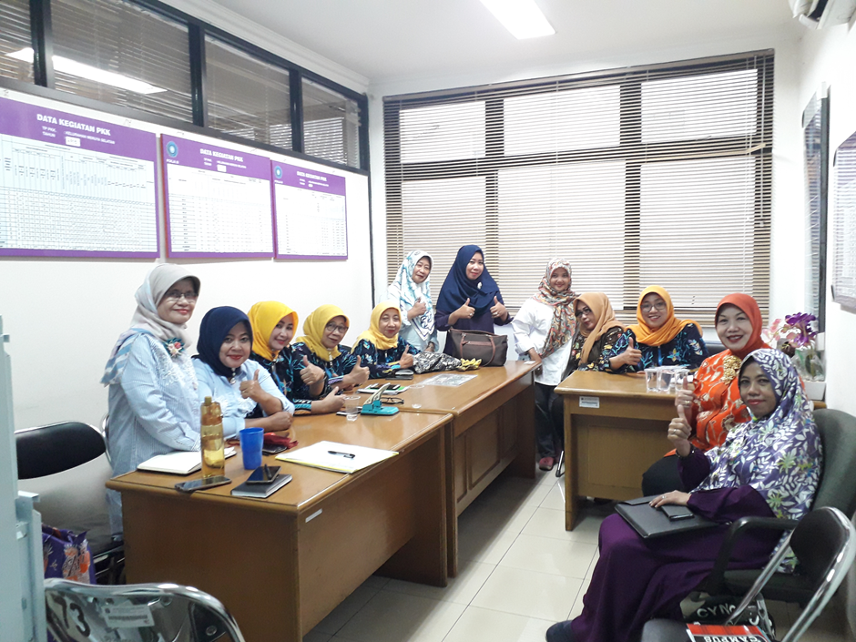

Gambar 1. Pemetaan masalah dan tingkat pemahaman terhadap peran kelompok sebaya
pada proses pemilihan dan penolakan informasi perilaku seksualitas,
di Kantor Kelurahan Kembangan Utara, Jakarta Barat.

Kesadaran para peserta juga meningkat bahwa kelompok sebaya kerap berbagi aturan atau norma yang berlaku bagi anggota kelompok. Kondisi ini menimbulkan norma subyektif (subjective norms), yaitu merupakan kesepakatan kelompok terhadap apa yang boleh dan tidak beloh dilakukan oleh para anggota kelompok. Dari norma subyektif, anggota kelompok akan memiliki normative belief. Yaitu, bahwa individu yang memegang teguh norma subyektif akan memiliki keyakinan (belief) bahwa kelompok akan mendukung anggota untuk berperilaku sesuai norma subyektif. Dan bila dilanggar, akan timbul sanksi.

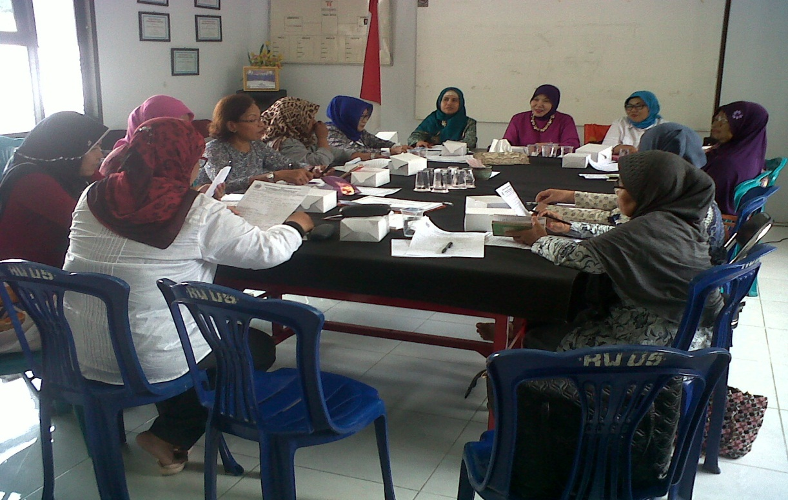

Gambar 2. Pemberian edukasi peran kelompok sebaya pada proses pemilihan dan penolakan informasi pornografi melalui internert bertempat di RPTRA Kelurahan Kembangan Utara, Jakarta Barat.

Untuk meningkatkan manfaat program sosialisasi peran kelompok sebaya pada proses pemilihan dan penolakan informasi pornografi melalui internet, para peserta berharap agar kegiatan sosialisasi dapat dilakukan dalam beberapa topik bahasan. Hal ini diharapkan bisa memberikan pengetahuan dan memperluas wawasan terkait peran kelompok sebaya dalam pencarian informasi seksual melalui informasi pornografi melalui internet. Diharapkan juga agar kegiatan sosialisasi dapat dilakukan secara berkesinambungan dengan pelbagai karakter dan lapisan peserta untuk membangun tindakan preventif dan menengarai potensi-potensi yang akan timbul dari peran kelompok sebaya dalam pencarian pengetahuan perilaku seksual melalui informasi pornografi melalui internet.

5. SIMPULAN
Kegiatan sosialisasi ini didasarkan pada titik tolak bahwa kelompok sebaya memiliki peran terhadap proses pemilihan dan penolakan informasi pornografi di kalangan remaja melalui internet.
Pornografi diambil sebagai topik dalam kegiatan sosialisasi didasari argumentasi bahwa pornografi merupakan salah satu masalah sosial di Indonesia dengan fenomena gunung es yang memerlukan perhatian serius. Adapun alasan pemilihan remaja dikarenakan remaja merupakan populasi terbesar yang mengakses informasi pornografi melalui internet yang didasari rasa ingin tahu terhadap perilaku seksual.
Dari hasil kegiatan sosialisasi, terlihat bahwa para peserta bertambah pemahamannya akan peran dari kelompok sebaya terhadap pilihan dan penolakan informasi tentang pornografi melalui internet dalam upaya mencari informasi perilaku seksual. Lebih lanjut, para peserta juga memahami bahwa proses pemilihan maupun penolakan pornografi yang didasari pada dukungan kelompok sebaya merupakan upaya individu untuk mencapai keseimbangan dengan lingkungan sosial. Karena penyimpangan dari kelompok biasanya kerap akan menimbulkan sanksi, baik sosial/moral hingga sanksi hukum.
Lebih lanjut, kegiatan sosialisasi ini dilakukan berdasarkan pemikiran awal Festinger terkait teori disonansi kognitif yang menyatakan bahwa kelompok memiliki peran yang penting dalam pengalaman disonansi kognitif. Menurut Festinger, kelompok dapat menjadi sumber dari informasi yang menimbulkan disonansi (dissonance-arousing information) maupun informasi yang menurunkan disonansi (dissonance-reducing information). Bahwa untuk mencapai konsonansi, orang cenderung memilih informasi yang sesuai dengan keputusan kelompok, dan menghindari informasi yang bertentangan (Festinger, 1957).
Selain didasari pada pemikiran Festinger, pelaksanaan sosialisasi ini juda didasari pada theory of consonance and disonance yang disampaikan oleh McQuail (McQuail,1996). Yaitu, sebuah model yang menggambarkan bahwa individu memiliki kecenderungan untuk menghindari sumber-sumber yang akan meningkatkan disonansi dan menerima pendapat dari sumber yang konsonan. Dan sebagai mahluk sosial, individu akan mengolah informasi dengan melibatkan sistem kognisi diri disamping turut memerhatikan lingkungan sosial di sekitar kehidupannya.

DAFTAR PUSTAKA

Ahn, Dohyun.The Appeal of Tragic Drama to Lonely Individuals: Selective Exposure to Media Content. Paper presented at the Annual Meeting of the International Communication Association, Suntec Singapore International Convention & Exhibition Centre, Suntec City, Singapore, June 22, 2010.
Anisah, Nur. 2016. Efek Tayangan Pornografi di Internet Pada Perilaku Remaja di Desa Suka Maju Kecamatan Tenggarong Seberang. Jurnal Ilmu Komunikasi, 4(1).
Dennis, McQuail; Windahl, Sven.1996. Communication Models For The Study of Mass Comunication, 2nd edition. Longman: Routledge Publication.
Festinger, Leon. 1957. A Theory of Cognitive Dissonance. Stanford, CA: Stanford University Press.
Fishbein, M. Ajzen, I. 1975. Belief, Attitude, Intentional Behavior, an Introduction to Theory and Research. Addison Wesley: Reading, MA.
Hutagalung, Inge. 2016. Pola Pemikiran dan Penolakan Informasi Pornografi di Kalangan Remaja. Jurnal Communication, 7(1).

___________. 2017. The Utility of Information in Selective Exposure of Pornography Among Teenagers in Indonesia. International Journal of Social Relevance & Concern, 5(5), 1–7.

___________. 2018. The Influence of Belief, Utility of Information, and Group Support on Selective Exposure to Pornography among Teenagers in Jakarta, Indonesia. International Journal of Engineering & Technology, 7(2.29), 557–563. https://doi.org/10.14419/ijet.v7i2.29.13817

Ihsan, Masykur. 2016. Pengaruh Terpaan Media Internet dan Pola Pergaulan Terhadap Karakter Peserta Didik. Tsamrah al Fikri, 10(2).

Kholisoh, N. (2018). Media Literacy Training for Senior High School Students in Administrative Village of Rawa Buaya in Addressing Pornographic Content on Youtube Social Media. Proceeding of International Conference on Community Development, 1(1), 200–205. https://doi.org/10.33068/iccd.vol1.iss1.31

Littlejohn, Stephen W. 2014. Theories of Human Communication, 10th Edition. Belmont, California: Wardsworth/Thomas Learning.

Mahsiani Laili, et.al. 2018. Is Parental Communication or Internet use that makes Pornography in Teenagers? Journal Child Development Studies, 3(1).

Rachmaniar, Puji Prihandini., dan Preciosa Janitra. 2018. Perilaku Penggunaan Smartphone Dan Akses Pornografi Di Kalangan Remaja Perempuan. Jurnal Komunikasi Global, 7(1).

Sarlito, W Sarwono. 1999. Psikologi Sosial: Individu dan Teori-Teori Psikologi Sosial. Jakarta: Balai Pustaka.

Tajfel, H., & Turner, J. C. 1979. An integrative theory of intergroup conflict, dalam W. G. Austin & S. Worchel: The social psychology of intergroup relations. Monterey, CA: Brooks/Cole.

